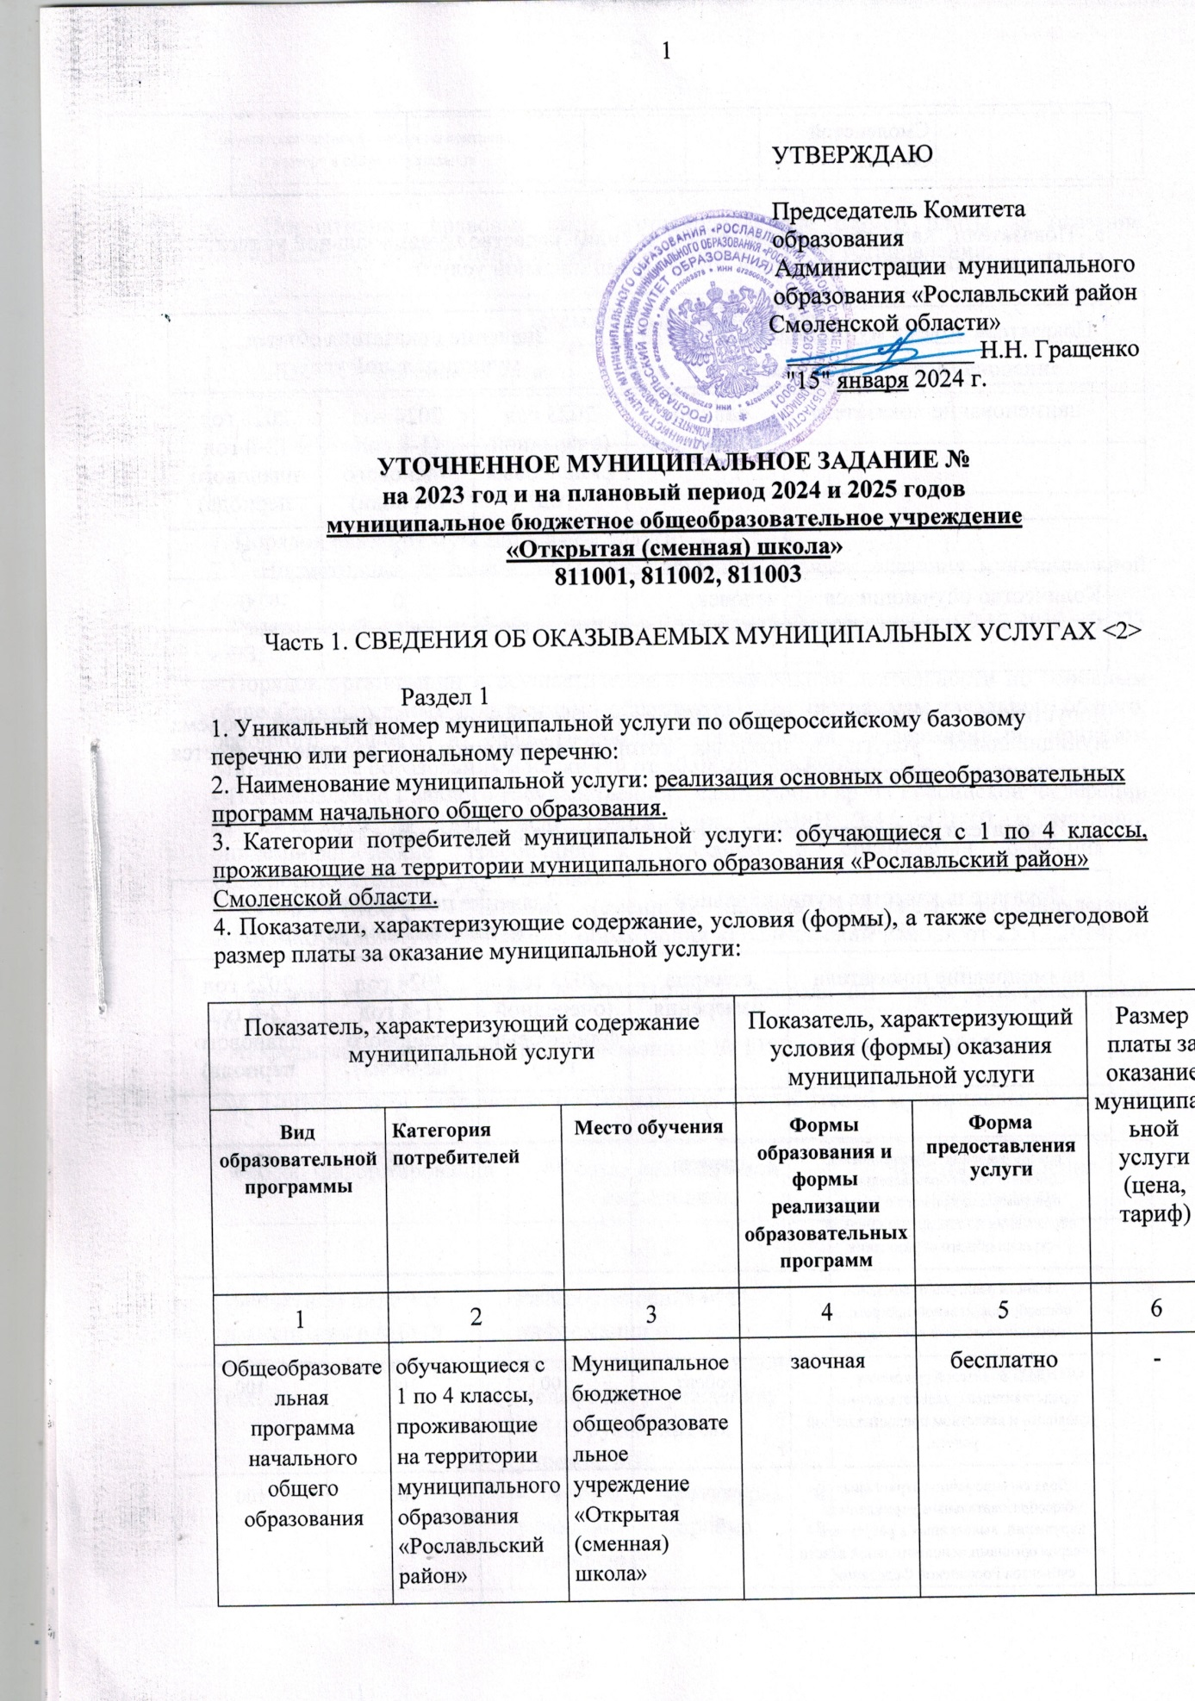

УТВЕРЖДАЮ

Председатель Комитета образования

Администрации муниципального

образования «Рославльский район

Смоленской области»

_______________ Н.Н. Гращенко

"15" января 2024 г.

**УТОЧНЕННОЕ МУНИЦИПАЛЬНОЕ ЗАДАНИЕ №**

**на 2023 год и на плановый период 2024 и 2025 годов**

**муниципальное бюджетное общеобразовательное учреждение**

**«Открытая (сменная) школа»**

# **811001, 811002, 811003**

# Часть 1. СВЕДЕНИЯ ОБ ОКАЗЫВАЕМЫХ МУНИЦИПАЛЬНЫХ УСЛУГАХ <2>

# Раздел 1

# 1. Уникальный номер муниципальной услуги по общероссийскому базовому

# перечню или региональному перечню:

2. Наименование муниципальной услуги: реализация основных общеобразовательных

программ начального общего образования.

3. Категории потребителей муниципальной услуги: обучающиеся с 1 по 4 классы, проживающие на территории муниципального образования «Рославльский район»

Смоленской области.

# 4. Показатели, характеризующие содержание, условия (формы), а также среднегодовой размер платы за оказание муниципальной услуги:

|  |  |  |  |  |  |
| --- | --- | --- | --- | --- | --- |
| Показатель, характеризующий содержание муниципальной услуги | | | Показатель, характеризующий условия (формы) оказания муниципальной услуги | | Размер платы за оказание муниципальной услуги (цена, тариф) |
| **Вид образовательной программы** | **Категория потребителей** | **Место обучения** | **Формы образования и формы реализации образовательных программ** | **Форма предоставления услуги** |
| 1 | 2 | 3 | 4 | 5 | 6 |
| Общеобразовательная программа начального общего образования | обучающиеся с 1 по 4 классы, проживающие на территории муниципального образования «Рославльский район» Смоленской области. | Муниципальное бюджетное общеобразовательное учреждение «Открытая (сменная) школа» | заочная | бесплатно | - |

# 5. Показатели, характеризующие объем и (или) качество муниципальной услуги:

# 5.1. Показатели, характеризующие объем муниципальной услуги:

|  |  |  |  |  |
| --- | --- | --- | --- | --- |
| Показатель объема муниципальной услуги | | Значение показателя объема муниципальной услуги | | |
| наименование показателя | единица измерения | 2023 год  (очередной финансовый год) | 2024 год  (1-й год планового периода) | 2025 год  (2-й год планового периода) |
| 1 | 2 | 3 | 4 | 5 |
| Количество обучающихся | человек | 0 | 0 | 0 |
|  |  |  |  |  |

# Допустимые (возможные) отклонения от установленных показателей объема муниципальной услуги, в пределах которых муниципальное задание считается выполненным (процентов), 10%.

# 5.2. Показатели, характеризующие качество муниципальной услуги <3>:

|  |  |  |  |  |
| --- | --- | --- | --- | --- |
| Показатель качества муниципальной услуги | | Значение показателя качества муниципальной услуги | | |
| наименование показателя | единица измерения | 2023 год  (очередной финансовый год) | 2024 год  (1-й год планового периода) | 2025 год  (2-й год планового периода) |
| 1 | 2 | 3 | 4 | 5 |
| Уровень освоения обучающимися основной общеобразовательной программы начального общего образования по завершении первой ступени общего образования | процент | 100 | 100 | 100 |
| Полнота реализации основной общеобразовательной программы начального общего образования | процент | 100 | 100 | 100 |
| Доля родителей (законных представителей), удовлетворённых условиями и качеством предоставляемой услуги. | процент | 100 | 100 | 100 |
| Доля своевременно устранённых общеобразовательным учреждением нарушений, выявленных в результате проверок органами исполнительной власти субъектов Российской Федерации, осуществляющими функции по контролю и надзору в сфере образования | процент | 100 | 100 | 100 |

# 6. Нормативные правовые акты, устанавливающие размер платы за оказание муниципальной услуги (цену, тариф) либо порядок ее (его) установления:

|  |  |  |  |  |
| --- | --- | --- | --- | --- |
| Нормативный правовой акт | | | | |
| вид | принявший орган | дата | номер | наименование |
| 1 | 2 | 3 | 4 | 5 |
|  |  |  |  |  |

# 7. Порядок оказания муниципальной услуги:

# 7.1. Нормативные правовые акты, регулирующие порядок оказания муниципальной услуги:

- Федеральный закон «Об образовании в Российской Федерации» от 29.12.2012. № 273 - ФЗ;

- Порядок организации и осуществления образовательной деятельности по основным общеобразовательным программам - образовательным программам начального общего, основного общего и среднего общего образования, утвержденный приказом Министерства образования и науки РФ от 30.08.2013 г. №1015;

- Постановление Главного государственного санитарного врача Российской Федерации от 29.12.2010 № 189 «Об утверждении СанПиН 2.4.2.2821-10 «Санитарно-эпидемиологические требования к условиям и организации обучения в общеобразовательных учреждениях»;

- Устав МБОУ «Открытая (сменная) школа» утвержден постановлением Администрации муниципального образования «Рославльский район» от 25.12.2014г № 3193;

- Лицензия учреждения 67Л01 № 0001210 от 27 февраля 2015 года, регистрационный № 4016;

- Аккредитация учреждения регистрационный № 1780 от 02 апреля 2015 года.

# 

# 7.2. Порядок информирования потенциальных потребителей муниципальной услуги:

|  |  |  |
| --- | --- | --- |
| Способ информирования | Состав размещаемой информации | Частота обновления информации |
| 1 | 2 | 3 |
| В печатном виде для размещения в МБОУ «Открытая (сменная) школа». | Распространение информации о:  -наименовании учреждения;  -телефонах учреждения;  -ФИО руководителя учреждения;  - сроках, процедурах и условиях приёма в учреждение;  -порядке предоставления услуги. | постоянно |
| В помещениях учреждения | На информационных стендах размещается следующая информация:  -копия лицензии и свидетельства об аккредитации;  -режим работы учреждения;  - расписание уроков, кружков;  - основные локальные акты. | постоянно |
| На официальном сайте учреждения и в сети интернет | Сведения об образовательном учреждении.  Нормативно-правовая документация, регулирующая деятельность образовательного учреждения. | постоянно |
| На родительских собраниях. | Вся информация, интересующая потенциальных потребителей муниципальной услуги. | в соответствии с планом учреждения |

# Часть 1. СВЕДЕНИЯ ОБ ОКАЗЫВАЕМЫХ МУНИЦИПАЛЬНЫХ УСЛУГАХ <2>

# Раздел 2

# 1. Уникальный номер муниципальной услуги по общероссийскому базовому

# перечню или региональному перечню:

2. Наименование муниципальной услуги: реализация основных общеобразовательных

программ основного общего образования.

3. Категории потребителей муниципальной услуги: обучающиеся с 5 по 9 классы, проживающие на территории муниципального образования «Рославльский район»

Смоленской области.

# 4. Показатели, характеризующие содержание, условия (формы), а также среднегодовой размер платы за оказание муниципальной услуги:

|  |  |  |  |  |  |
| --- | --- | --- | --- | --- | --- |
| Показатель, характеризующий содержание муниципальной услуги | | | Показатель, характеризующий условия (формы) оказания муниципальной услуги | | Размер платы за оказание муниципальной услуги (цена, тариф) |
| **Вид образовательной программы** | **Категория потребителей** | **Место обучения** | **Формы образования и формы реализации образовательных программ** | **Форма предоставления услуги** |
| 1 | 2 | 3 | 4 | 5 | 6 |
| Общеобразовательная программа основного общего образования | обучающиеся с 5 по 9 классы, проживающие на территории муниципального образования «Рославльский район» Смоленской области. | Муниципальное бюджетное общеобразовательное учреждение «Открытая (сменная) школа» | очная, заочная | бесплатно | - |

# 5. Показатели, характеризующие объем и (или) качество муниципальной услуги:

# 5.1. Показатели, характеризующие объем муниципальной услуги:

|  |  |  |  |  |
| --- | --- | --- | --- | --- |
| Показатель объема муниципальной услуги | | Значение показателя объема муниципальной услуги | | |
| наименование показателя | единица измерения | 2023 год  (очередной финансовый год) | 2024 год  (1-й год планового периода) | 2025 год  (2-й год планового периода) |
| 1 | 2 | 3 | 4 | 5 |
| Количество обучающихся | человек | 227 | 205 | 205 |

# Допустимые (возможные) отклонения от установленных показателей объема муниципальной услуги, в пределах которых муниципальное задание считается выполненным (процентов), 10%.

# 5.2. Показатели, характеризующие качество муниципальной услуги <3>:

|  |  |  |  |  |
| --- | --- | --- | --- | --- |
| Показатель качества муниципальной услуги | | Значение показателя качества муниципальной услуги | | |
| наименование показателя | единица измерения | 2023 год  (очередной финансовый год) | 2024 год  (1-й год планового периода) | 2025 год  (2-й год планового периода) |
| 1 | 2 | 3 | 4 | 5 |
| Уровень освоения обучающимися основной общеобразовательной программы основного общего образования по завершении второй ступени общего образования | процент | 100 | 100 | 100 |
| Полнота реализации основной общеобразовательной программы основного общего образования | процент | 100 | 100 | 100 |
| Доля родителей (законных представителей), удовлетворённых условиями и качеством предоставляемой услуги. | процент | 97 | 97 | 97 |
| Доля своевременно устранённых общеобразовательным учреждением нарушений, выявленных в результате проверок органами исполнительной власти субъектов Российской Федерации, осуществляющими функции по контролю и надзору в сфере образования | процент | 100 | 100 | 100 |

# 6. Нормативные правовые акты, устанавливающие размер платы за оказание муниципальной услуги (цену, тариф) либо порядок ее (его) установления:

|  |  |  |  |  |
| --- | --- | --- | --- | --- |
| Нормативный правовой акт | | | | |
| вид | принявший орган | дата | номер | наименование |
| 1 | 2 | 3 | 4 | 5 |
|  |  |  |  |  |

# 7. Порядок оказания муниципальной услуги:

# 7.1. Нормативные правовые акты, регулирующие порядок оказания муниципальной услуги:

- Федеральный закон «Об образовании в Российской Федерации» от 29.12.2012. № 273 - ФЗ;

- Порядок организации и осуществления образовательной деятельности по основным общеобразовательным программам - образовательным программам начального общего, основного общего и среднего общего образования, утвержденный приказом Министерства образования и науки РФ от 30.08.2013 г. №1015;

- Постановление Главного государственного санитарного врача Российской Федерации от 29.12.2010 № 189 «Об утверждении СанПиН 2.4.2.2821-10 «Санитарно-эпидемиологические требования к условиям и организации обучения в общеобразовательных учреждениях»;

- Устав МБОУ «Открытая (сменная) школа» утвержден постановлением Администрации муниципального образования «Рославльский район» от 25.12.2014г № 3193;

- Лицензия учреждения 67Л01 № 0001210 от 27 февраля 2015 года, регистрационный № 4016;

- Аккредитация учреждения регистрационный № 1780 от 02 апреля 2015 года.

# 

# 7.2. Порядок информирования потенциальных потребителей муниципальной услуги:

|  |  |  |
| --- | --- | --- |
| Способ информирования | Состав размещаемой информации | Частота обновления информации |
| 1 | 2 | 3 |
| В печатном виде для размещения в МБОУ «Открытая (сменная) школа». | Распространение информации о:  -наименовании учреждения;  -телефонах учреждения;  -ФИО руководителя учреждения;  - сроках, процедурах и условиях приёма в учреждение;  -порядке предоставления услуги. | постоянно |
| В помещениях учреждения | На информационных стендах размещается следующая информация:  -копия лицензии и свидетельства об аккредитации;  -режим работы учреждения;  - расписание уроков, кружков;  - основные локальные акты. | постоянно |
| На официальном сайте учреждения и в сети интернет | Сведения об образовательном учреждении.  Нормативно-правовая документация, регулирующая деятельность образовательного учреждения. | постоянно |
| На родительских собраниях. | Вся информация, интересующая потенциальных потребителей муниципальной услуги. | в соответствии с планом учреждения |

# Часть 1. СВЕДЕНИЯ ОБ ОКАЗЫВАЕМЫХ МУНИЦИПАЛЬНЫХ УСЛУГАХ <2>

# Раздел 3

# 1. Уникальный номер муниципальной услуги по общероссийскому базовому

# перечню или региональному перечню:

# 2. Наименование муниципальной услуги: реализация основных общеобразовательных

программ среднего общего образования.

3. Категории потребителей муниципальной услуги: обучающиеся с 10 по 11 классы, проживающие на территории муниципального образования «Рославльский район»

Смоленской области.

# 4. Показатели, характеризующие содержание, условия (формы), а также среднегодовой размер платы за оказание муниципальной услуги:

|  |  |  |  |  |  |
| --- | --- | --- | --- | --- | --- |
| Показатель, характеризующий содержание муниципальной услуги | | | Показатель, характеризующий условия (формы) оказания муниципальной услуги | | Размер платы за оказание муниципальной услуги (цена, тариф) |
| **Вид образовательной программы** | **Категория потребителей** | **Место обучения** | **Формы образования и формы реализации образовательных программ** | **Форма предоставления услуги** |
| 1 | 2 | 3 | 4 | 5 | 6 |
| Общеобразовательная программа среднего общего образования | обучающиеся с 10 по 11 классы, проживающие на территории муниципального образования «Рославльский район» Смоленской области. | Муниципальное бюджетное общеобразовательное учреждение «Открытая (сменная) школа» | заочная | бесплатно | - |

# 5. Показатели, характеризующие объем и (или) качество муниципальной услуги:

# 5.1. Показатели, характеризующие объем муниципальной услуги:

|  |  |  |  |  |
| --- | --- | --- | --- | --- |
| Показатель объема муниципальной услуги | | Значение показателя объема муниципальной услуги | | |
| наименование показателя | единица измерения | 2023 год  (очередной финансовый год) | 2024 год  (1-й год планового периода) | 2025 год  (2-й год планового периода) |
| 1 | 2 | 3 | 4 | 5 |
| Количество обучающихся | человек | 34 | 50 | 50 |

# Допустимые (возможные) отклонения от установленных показателей объема муниципальной услуги, в пределах которых муниципальное задание считается выполненным (процентов), 10%.

# 5.2. Показатели, характеризующие качество муниципальной услуги <3>:

|  |  |  |  |  |
| --- | --- | --- | --- | --- |
| Показатель качества муниципальной услуги | | Значение показателя качества муниципальной услуги | | |
| наименование показателя | единица измерения | 2023 год  (очередной финансовый год) | 2024 год  (1-й год планового периода) | 2025 год  (2-й год планового периода) |
| 1 | 2 | 3 | 4 | 5 |
| Уровень освоения обучающимися основной общеобразовательной программы среднего общего образования по завершении третьей ступени общего образования | процент | 100 | 100 | 100 |
| Полнота реализации основной общеобразовательной программы среднего общего образования | процент | 100 | 100 | 100 |
| Доля родителей (законных представителей), удовлетворённых условиями и качеством предоставляемой услуги. | процент | 97 | 97 | 97 |
| Доля своевременно устранённых общеобразовательным учреждением нарушений, выявленных в результате проверок органами исполнительной власти субъектов Российской Федерации, осуществляющими функции по контролю и надзору в сфере образования | процент | 100 | 100 | 100 |

# 6. Нормативные правовые акты, устанавливающие размер платы за оказание муниципальной услуги (цену, тариф) либо порядок ее (его) установления:

|  |  |  |  |  |
| --- | --- | --- | --- | --- |
| Нормативный правовой акт | | | | |
| вид | принявший орган | дата | номер | наименование |
| 1 | 2 | 3 | 4 | 5 |
|  |  |  |  |  |

# 7. Порядок оказания муниципальной услуги:

# 7.1. Нормативные правовые акты, регулирующие порядок оказания муниципальной услуги:

- Федеральный закон «Об образовании в Российской Федерации» от 29.12.2012. № 273 - ФЗ;

- Порядок организации и осуществления образовательной деятельности по основным общеобразовательным программам - образовательным программам начального общего, основного общего и среднего общего образования, утвержденный приказом Министерства образования и науки РФ от 30.08.2013 г. №1015;

- Постановление Главного государственного санитарного врача Российской Федерации от 29.12.2010 № 189 «Об утверждении СанПиН 2.4.2.2821-10 «Санитарно-эпидемиологические требования к условиям и организации обучения в общеобразовательных учреждениях»;

- Устав МБОУ «Открытая (сменная) школа» утвержден постановлением Администрации муниципального образования «Рославльский район» от 25.12.2014г № 3193;

- Лицензия учреждения 67Л01 № 0001210 от 27 февраля 2015 года, регистрационный № 4016;

- Аккредитация учреждения регистрационный № 1780 от 02 апреля 2015 года.

# 

# 7.2. Порядок информирования потенциальных потребителей муниципальной услуги:

|  |  |  |
| --- | --- | --- |
| Способ информирования | Состав размещаемой информации | Частота обновления информации |
| 1 | 2 | 3 |
| В печатном виде для размещения в МБОУ «Открытая (сменная) школа». | Распространение информации о:  -наименовании учреждения;  -телефонах учреждения;  -ФИО руководителя учреждения;  - сроках, процедурах и условиях приёма в учреждение;  -порядке предоставления услуги. | постоянно |
| В помещениях учреждения | На информационных стендах размещается следующая информация:  -копия лицензии и свидетельства об аккредитации;  -режим работы учреждения;  - расписание уроков, кружков;  - основные локальные акты. | постоянно |
| На официальном сайте учреждения и в сети интернет | Сведения об образовательном учреждении.  Нормативно-правовая документация, регулирующая деятельность образовательного учреждения. | постоянно |
| На родительских собраниях. | Вся информация, интересующая потенциальных потребителей муниципальной услуги. | в соответствии с планом учреждения |

# Часть 2. ПРОЧИЕ СВЕДЕНИЯ О МУНИЦИПАЛЬНОМ ЗАДАНИИ <6>

# Основания для досрочного прекращения выполнения муниципального задания:

-ликвидация учреждения

-реорганизация учреждения

-иные случаи, закреплённые в действующем законодательстве

# 2. Иная информация, необходимая для выполнения (контроля за выполнением) муниципального задания: нет

# 3. Порядок контроля за выполнением муниципального задания:

|  |  |  |
| --- | --- | --- |
| Формы контроля | Периодичность | Отраслевой орган |
| 1 | 2 | 3 |
| Текущий контроль | Постоянно | Комитет образования Администрации муниципального образования «Рославльский район» Смоленской области |
| Плановые проверки | В соответствии с планом | Комитет образования Администрации муниципального образования «Рославльский район» Смоленской области |
| Внеплановые проверки | По конкретному обращению заявителя | Комитет образования Администрации муниципального образования «Рославльский район» Смоленской области |

# 4. Требования к отчетности о выполнении муниципального задания:

# 4.1. Периодичность представления отчетов о выполнении муниципального задания -ежеквартально

# 4.2. Сроки представления отчетов о выполнении муниципального задания – до 15 числа месяца следующего за отчетным кварталом

# 4.3. Иные требования к отчетности о выполнении муниципального задания - нет

# 5. Иные показатели, связанные с выполнением муниципального задания,

--------------------------------

<1> В соответствии с Общероссийским [классификатором](consultantplus://offline/ref=9C57B61EE473BB1629519D690837F5EE63C9AC2D223CC55DC997465AE4736118AF5BDFC3D9521A0CDEAD8CD3b0A6I) видов экономической деятельности.

<2> Формируется при установлении муниципального задания и содержит требования к оказанию муниципальной (муниципальных) услуги (услуг) отдельно по каждой из муниципальных услуг с указанием порядкового номера раздела.

<3> Заполняется при установлении показателей, характеризующих качество муниципальной услуги, в общероссийском базовом перечне или региональном перечне.

<4> Формируется при установлении муниципального задания и содержит требования к выполнению работы (работ) отдельно по каждой из работ с указанием порядкового номера раздела.

<5> Заполняется при установлении показателей, характеризующих качество работы, в общероссийском базовом перечне или региональном перечне.

<6> Заполняется в целом по муниципальному заданию.

